В рамках «Общероссийского субботника». в ГОБУЗ «Мурманская областная детская клиническая больница» проведены мероприятия очистке от снега территории учреждения.
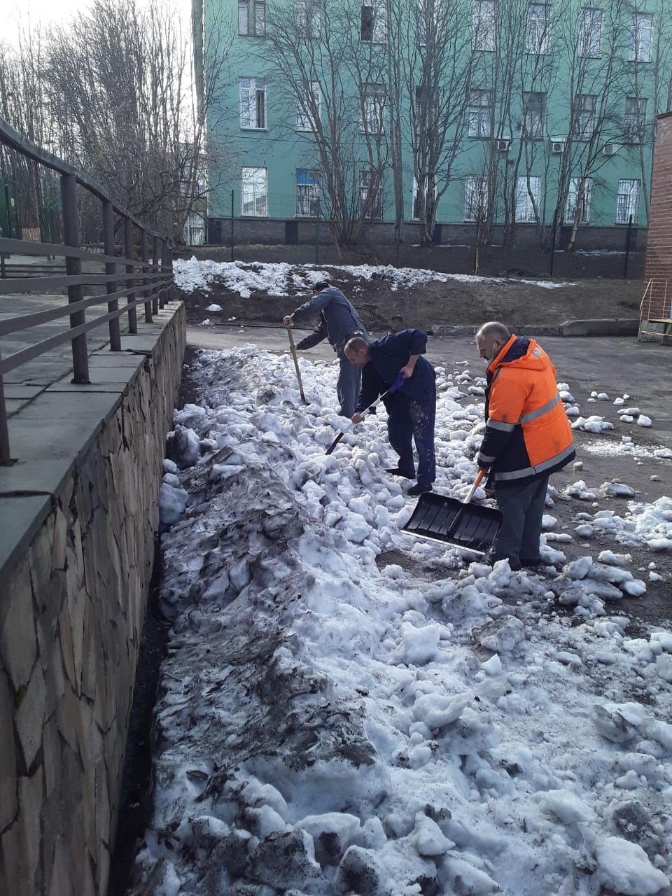

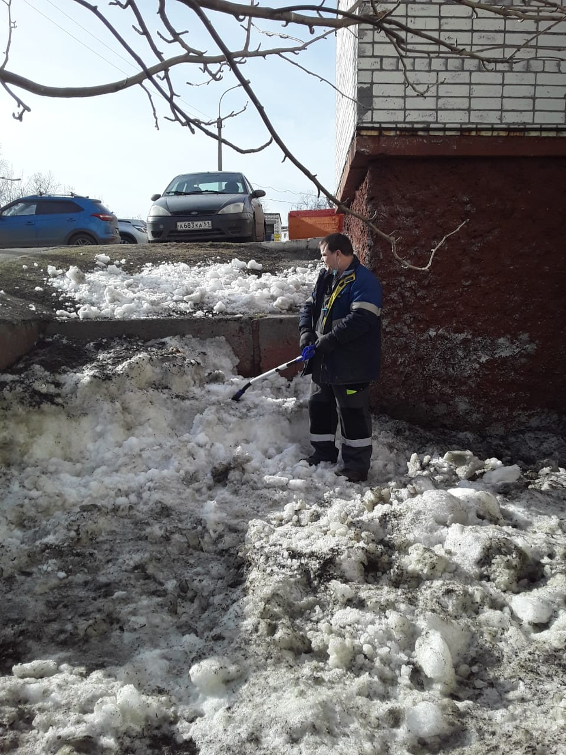

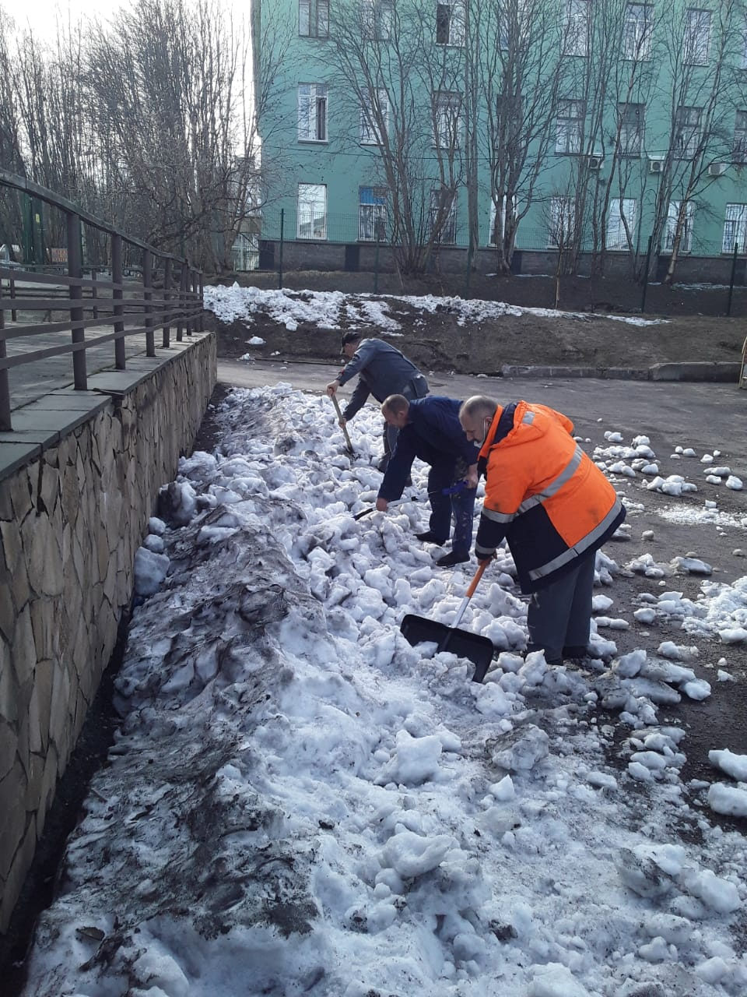

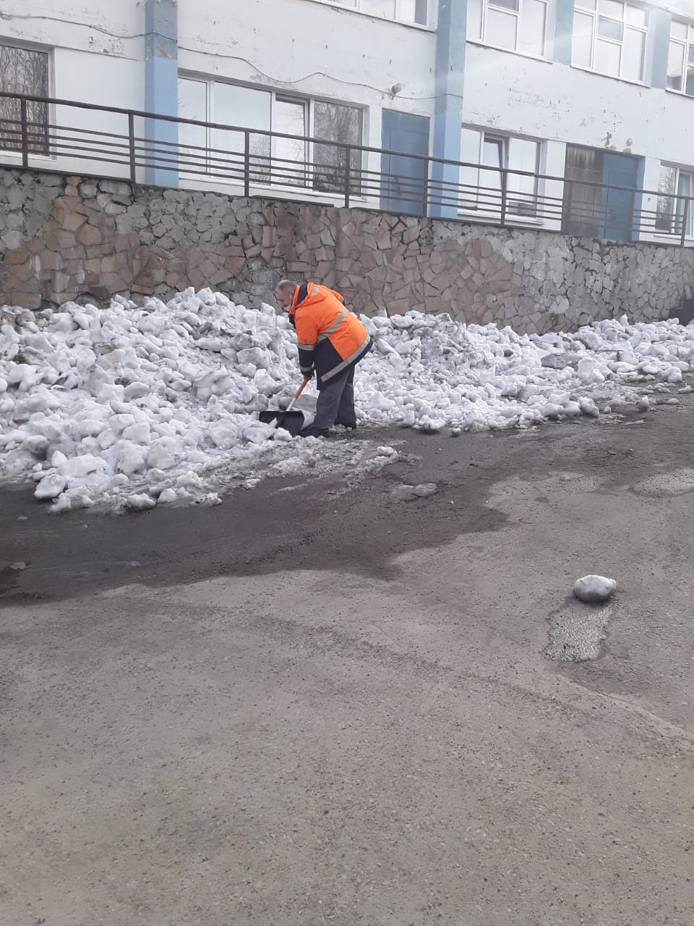
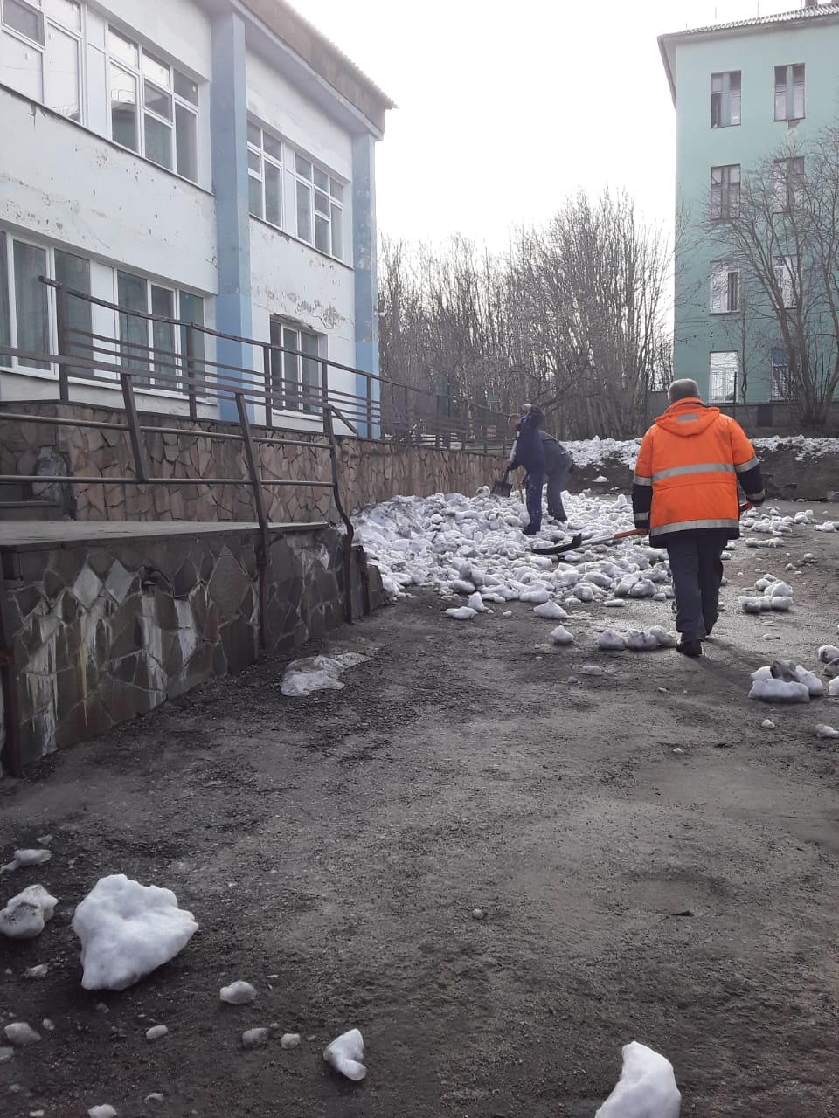

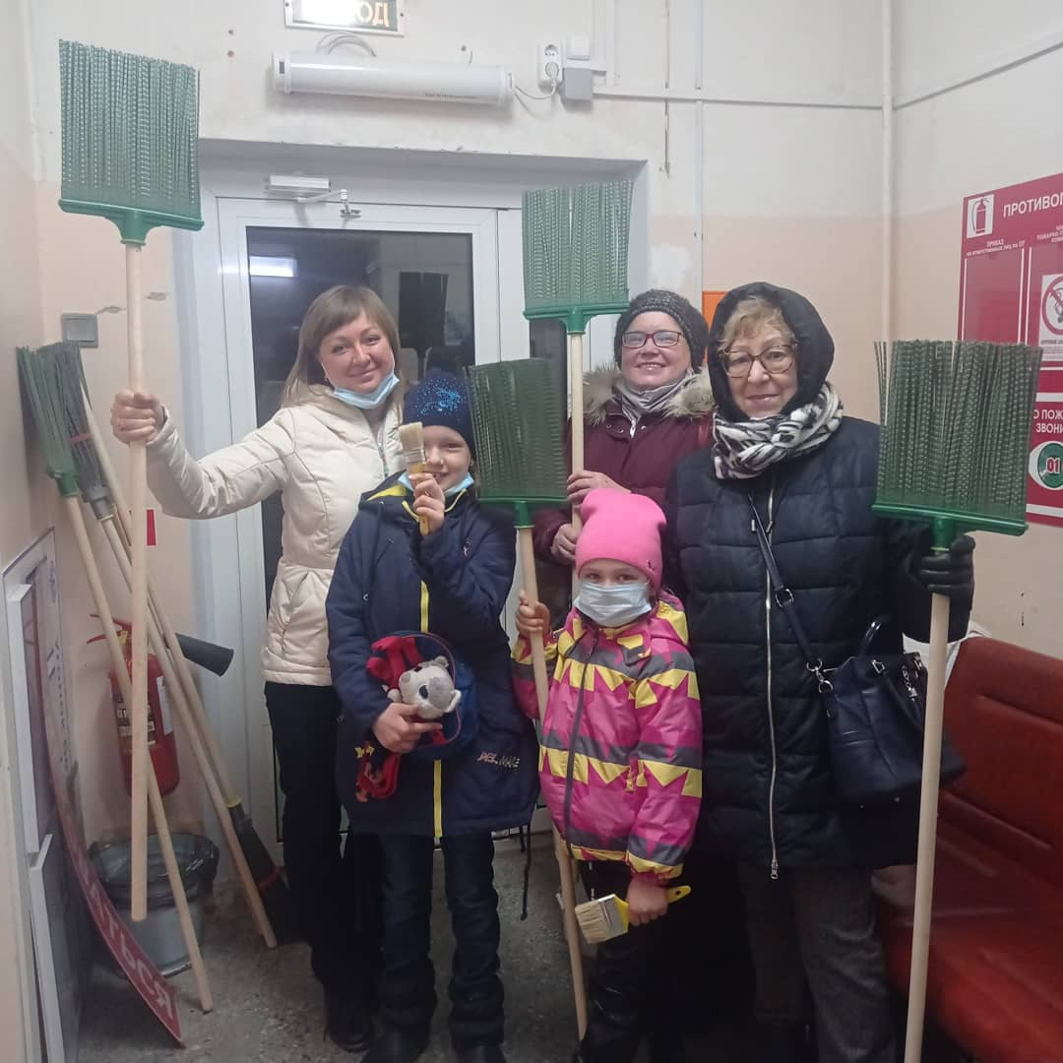

Силами заведующей общежития ГОБУЗ «Мурманская областная детская клиническая больница» Виктории Викторовны Аванесян была подготовлена рассада цветов, которые будут высажены на клумбы учреждения.

